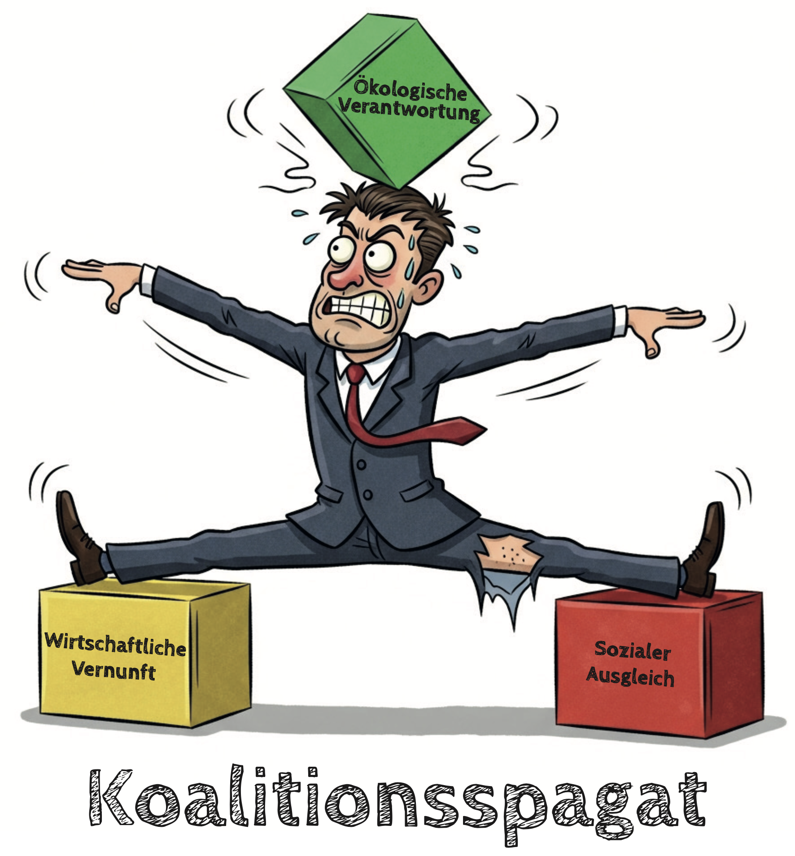
Wahlergebnis der Abgeordnetenhauswahl

Um ein Gesetz zu verabschieden wird i.d.R. eine Stimmenmehrheit von mehr als 50% benötigt. Doch nur selten schafft es eine Partei bei Wahlen, alleine mehr als 50% der Stimmen zu erhalten. Daher bilden sich nach einer Wahl häufig Koalitionen. Eine Koalition ist ein Zusammenschluss von mindestens zwei Parteien mit dem Ziel der gemeinsamen Regierungsbildung. Für eine Koalition verständigen sich diese Parteien auf gemeinsam zu verfolgende Themen und Ziele.

Arbeitsaufträge:
- Schaut euch die Wahlergebnisse zur Abgeordnetenhauswahl genau an und benennt die Koalitionen, die rein rechnerisch möglich sind. Notiert diese möglichen Koalitionen gut sichtbar an der Tafel.

Fügen Sie hier eigenständig im Vorfeld die Diagramme zu den Ergebnissen der Abgeordnetenhauswahl ein
- Vorläufiges amtliches Endergebnis (bezogen auf die Zweitstimmen)
- Gewinne- und Verluste im Vergleich zu den vorangegangenen Abgeordnetenhauswahlen

Beispielhaft können Sie hierfür das Wahlarchiv von Tagesschau.de verwenden:
https://www.tagesschau.de/wahlarchiv/laenderparlamente

Planspiel: Vorgehensweise

- Vorbereitung der Sondierungsrunde in der Parteizentrale (30 Minuten)
- Recherchiert, welche Positionen eure Partei zu den gewählten Themen einnimmt. Notiert diese Erkenntnisse in der Tabelle (M3 Spalte 2).
- Diskutiert die Streitfragen in der Gruppe. Notiert hierzu mögliche Kompromisse, die ihr jeweils bereit seid, einzugehen (M3 Spalte 3).
- Legt fest, wer aus eurer Gruppe an den Sondierungsgesprächen teilnimmt (2 Schüler/innen).

- Rollenspiel: Sondierungsrunde (15 Minuten)
Führt das Rollenspiel (hier: Sondierungsrunde) durch. Bedenkt dabei folgende Punkte:
- Das Ziel ist eine tragfähige und stabile Regierung. Ihr wollt hierbei mitregieren.
- Ihr wollt eure Ziele innerhalb der Regierung auch durchsetzen können.
- Kommt mit den anderen Parteien zusammen und stellt euch gegenseitig eure Standpunkte vor.
- Diskutiert miteinander mögliche Kompromisse.
Tipp 1: Bei Sondierungsgesprächen ist es üblich, dass die Partei, die die meisten Stimmen bei der Wahl erhalten hat, auch die Leitung der Gespräche übernimmt.

Tipp 2: Die Gewinne und Verluste, die eine Partei im Vergleich zu den vorangegangenen Wahlen erhalten hat, spielen häufig eine Rolle, wenn es um die Akzeptanz und die Argumentationsstärke der Parteien geht.

- Auswertung der Sondierungsrunde in der Parteizentrale (15 Minuten)
- Erörterert die Ergebnisse des Sondierungsgesprächs und findet thematische Schnittpunkte und Kompromisse mit anderen Parteien. Notiert die Ergebnisse (M3 Spalte 4).
- Diskutiert in der Gruppe, mit welcher Partei oder welchen Parteien eine Koalition möglich wäre.

- Reflexion des Rollenspiels
Beantwortet folgende Fragen:
- An die Rollenspieler: Wie habt ihr euch in euren Rollen gefühlt? Was fiel euch leicht, was fiel euch schwer?
- An die Zuschauer: Was fiel euch inhaltlich während des Rollenspiels auf?
Verlasst jetzt eure Rollen – ihr seid wieder Schülerinnen und Schüler!
- Welche Erkenntnisse könnt ihr aus diesem Rollenspiel mitnehmen?

Partei :___________________

(umstrittene) Themen der Sondierungsrunde | Standpunkte unserer Partei | mögliche Kompromisse, die wir uns  vorstellen könnten | thematische Schnittpunkte und  Kompromisse mit anderen Parteien

